2013版培养方案维护操作流程如下：

以化学工程与工艺专业为例：
- 进入中北大学教学管理信息服务平台，在教学计划管理模块中，选择培养方案管理下的培养方案维护，进入培养方案维护界面。
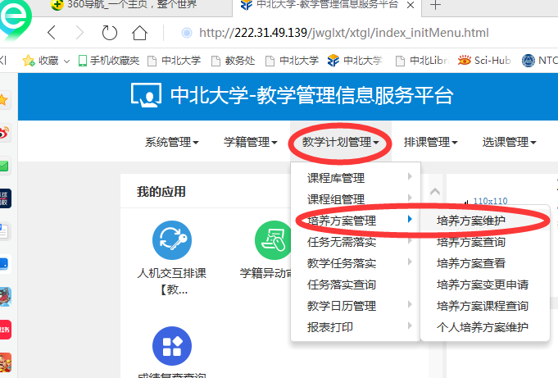
2、在培养方案维护界面，选择使用年级、专业、点击图片中标识的修读要求，进入修读要求界面。
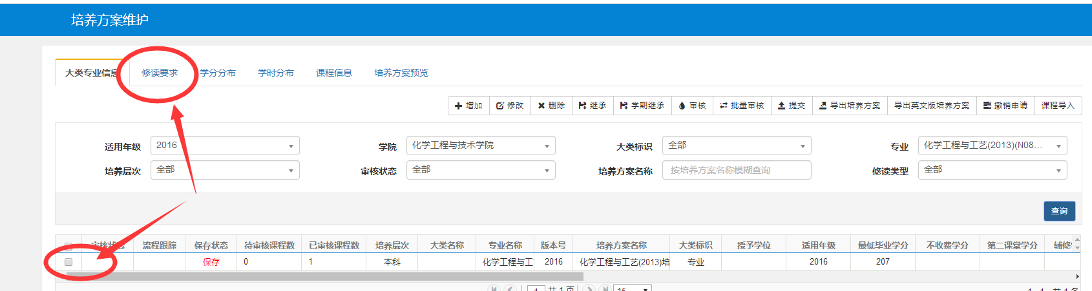
3、在修读要求界面下，将课程课组中的课程按2013版培养方案中课程类别，维护至对应的节点中。系统中有基础教育课程、学科基础教育课程、专业教育课程、学科基础/专业任选课程、实践教学课程、通识教育课程、创新学分8个学分节点。
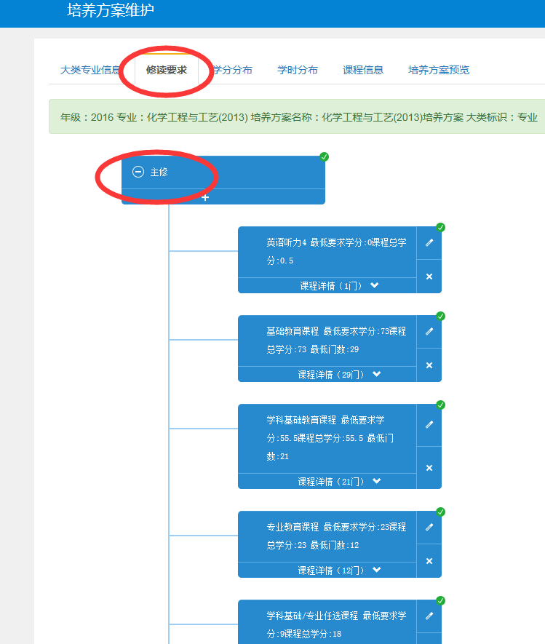
- 学分节点的维护：要求维护每个节点下的最低要求学分和课程最低门数，与培养方案相一致。8个学分节点都要维护。
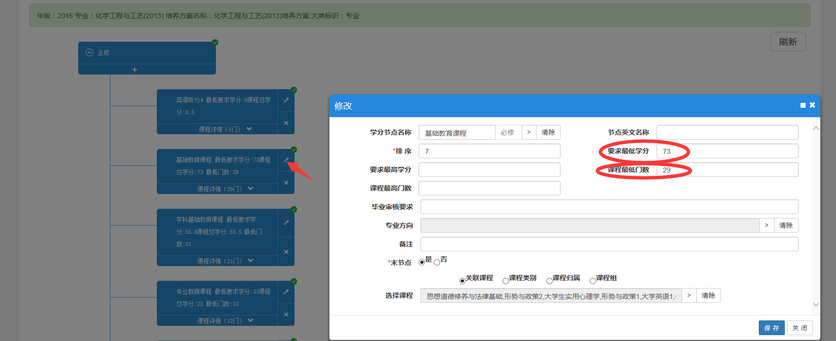

5、学分节点的分组：
按照培养方案中的课程类别，把课程科组中的课程归类至对应的学分节点组。操作如下：I选择课程，II移动，III选择对应的节点。完成分组。

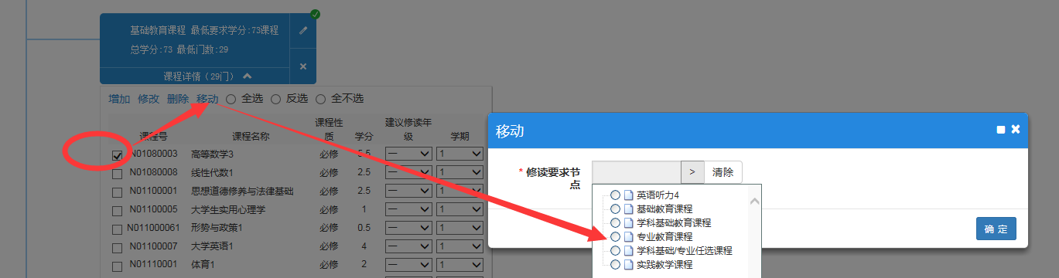

注意：课程性质要与学分节点要求的课程性质相一致，不一致，会导致分组失败。
- 若课程性质与学分节点的课程性质不一致，分组的操作如下：在培养方案维护界面，点击课程信息，进入课程信息界面；
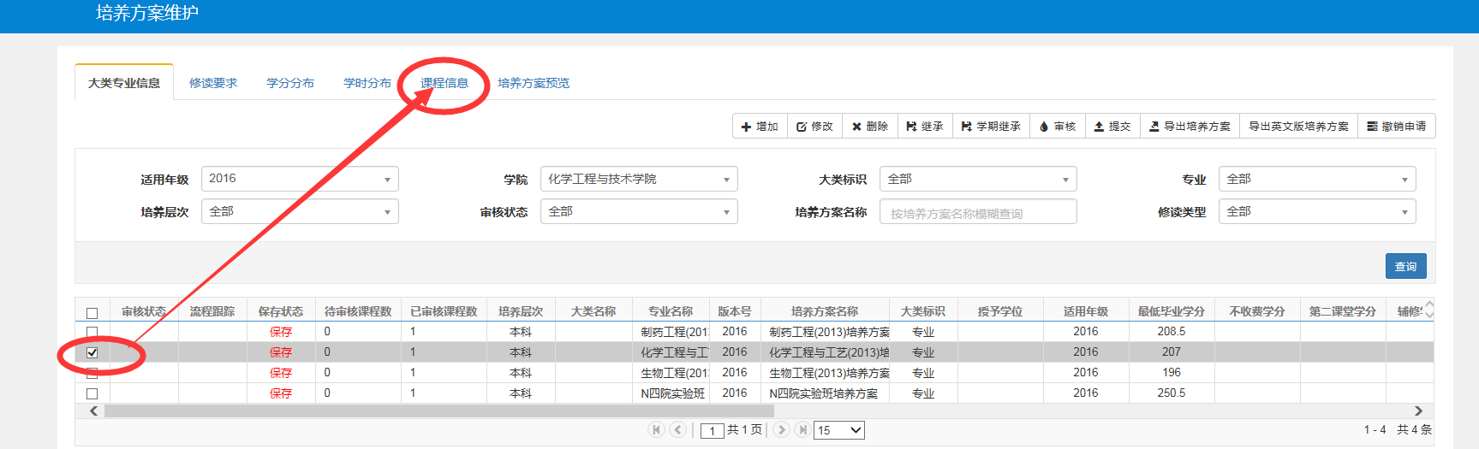
在课程信息界面：选择无法分组的课程，点击右上角的修改，在修改界面中的修读要求节点处选择相应的节点即可。
